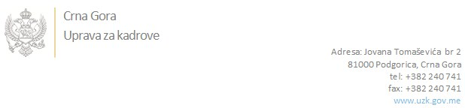

Br: 02/1-100/20-4978/3

Podgorica, 09.10.2020. godine

U skladu sa članom 47 Zakona o državnim službenicima i namještenicima ("Službeni list CG", br. 2/18 i 34/19), a na osnovu Izvještaja o provjeri znanja, sposobnosti, kompetencija i vještina kandidata br. 02/1-100/20-4978/1 od 09.10.2020. godine, Uprava za kadrove utvrdila je

**LISTU ZA IZBOR KANDIDATA**

Po javnom oglasu br. 02/1-100/20-4170/2, objavljenom 09.09.2020. godine, za potrebe **Fonda penzijskog i invalidskog osiguranja Crne Gore** , za radno mjesto:

**Samostalna referentkinja, u Službi za opšte poslove**  - Izvršilaca: 1, na neodređeno vrijeme, - IV1 nivo kvalifikacije obrazovanja;

* **SONJA AJKOVIĆ - ostvareni broj bodova 16.62**
* **VALENTINA VULEVIĆ - ostvareni broj bodova 13.98**

Odluka o izboru kandidata donosi se u skladu sa članom 48 Zakona o državnim službenicima i namještenicima ("Službeni list CG", br. 2/18), i dostavlja Upravi za kadrove najkasnije u roku od deset dana od dana prijema liste za izbor kandidata.

**DIREKTORICA**

**Svetlana Vuković**

Dostavljeno:

- Fondu penzijskog i invalidskog osiguranja Crne Gore

- a/a